 | Carátula para entrega de prácticas
Facultad de Ingeniería |  | Laboratorio de docencia

Laboratorios de computación
salas A y B

Profesor: | CRUZ CARLON JUAN ALFREDO
Asignatura: | FUNDAMENTOS DE PROGRAMACION
Grupo: | 1107
No de Práctica(s): | 8 Y 9
Integrante(s): | ELVIRA LOPEZ BIAANI MARIA
 | DIAZ MARTINEZ KARLA
VÁZQUEZ LEÓN PAMELA ESTEFANÍA
HERNÁNDEZ GARCÍA MARÍA ESTHER
Semestre: | 2018-1
Fecha de entrega: | 03 DE NOVIEMBRE 2017
Observaciones:

CALIFICACIÓN: __________
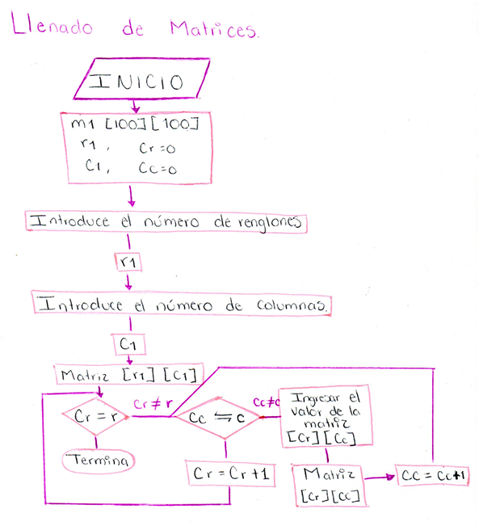
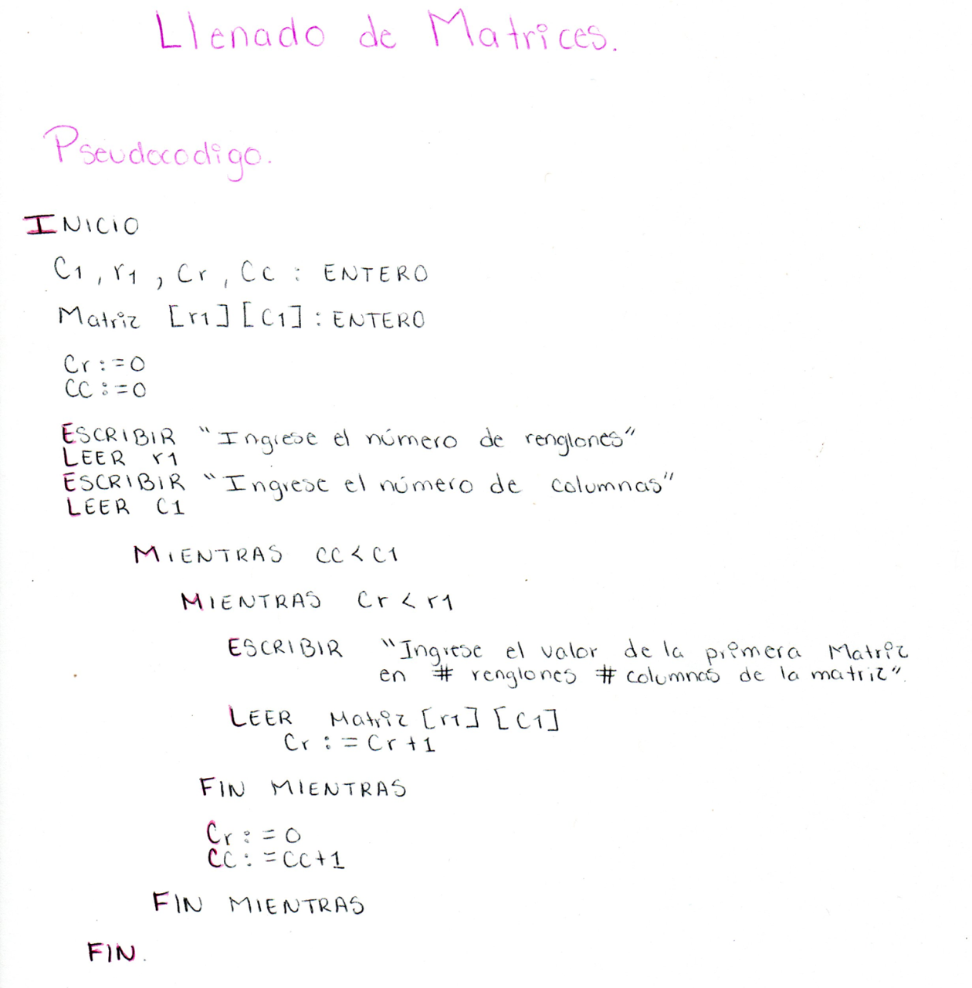

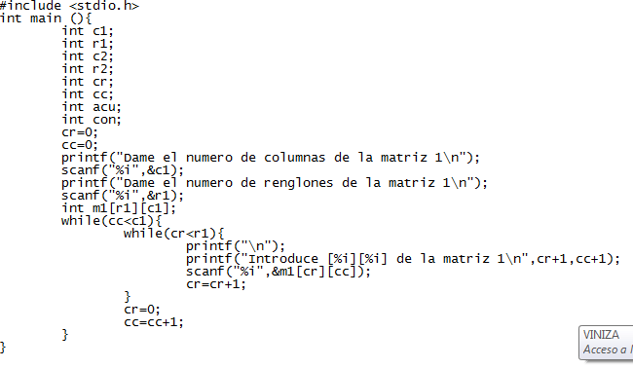
CODIGO EN C
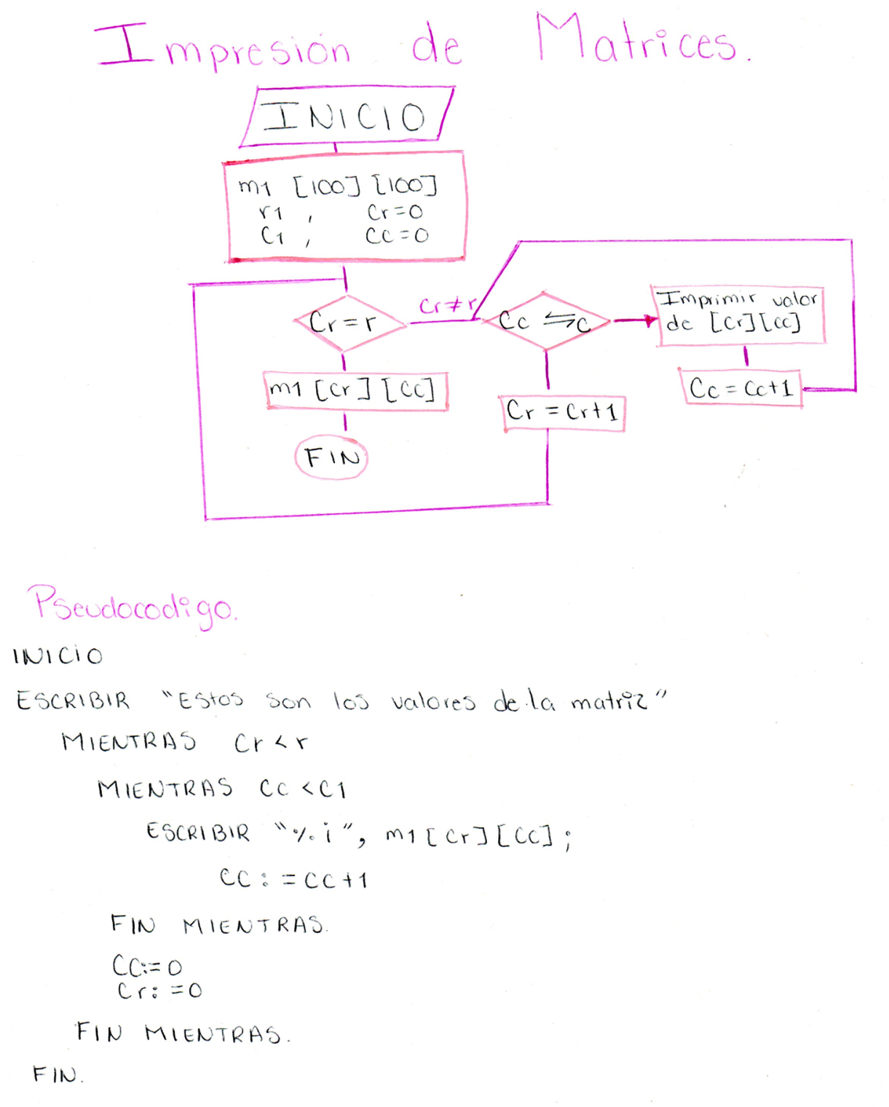
CODIGO EN C
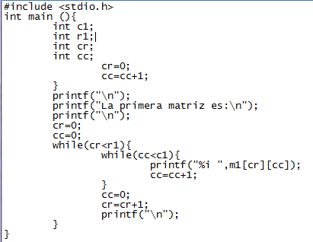

Multiplicacion
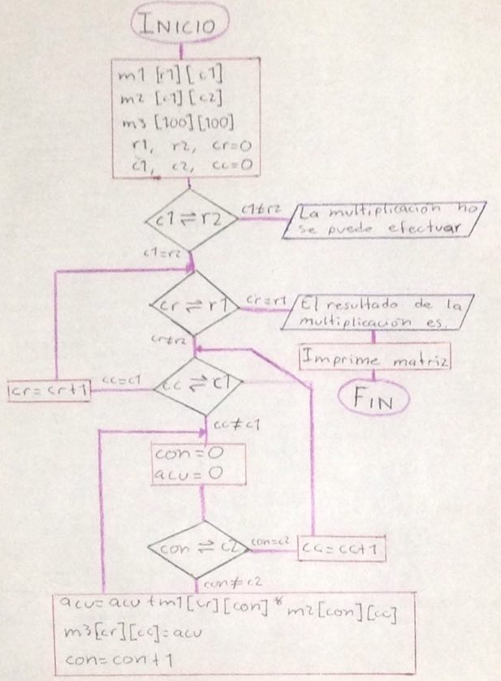

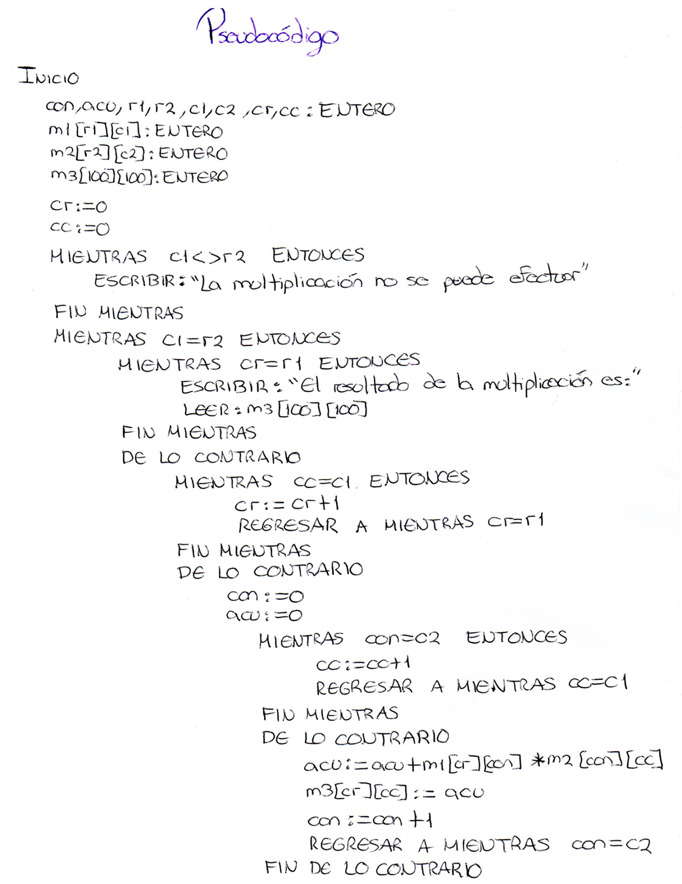


Codigo en C

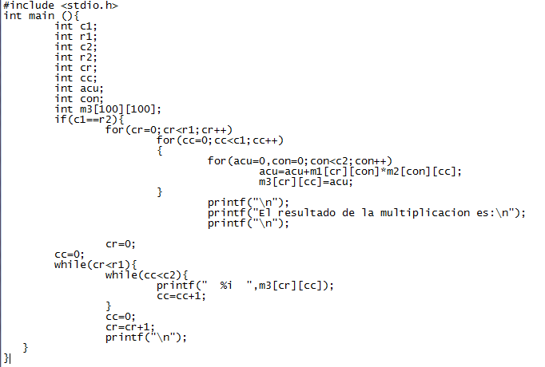

PROGRAMA COMPLETO:
El siguiente problema hace la multiplicacion de dos matrices.
Primero te pide las matrices y despues las multiplica y muestra el resultado
